Министерство науки и высшего образования Российской Федерации
Федеральное государственное автономное образовательное учреждение
высшего образования
Томский государственный университет систем управления и радиоэлектроники (ТУСУР)
Кафедра автоматизации обработки информации (АОИ)

СИСТЕМА ПОСТРОЕНИЯ ИНТЕРГАЛЬНЫХ ПОКАЗАТЕЛЕЙ
Отчет о выполнении этапа I группового проектного обучения (ГПО)
Проект ГПО АОИ-2503

Ответственный исполнитель проекта студент гр. 423-3
Я. Р. Гречнев
« » 2025 г.

Проверил:
Руководители проекта
ассистенты каф. АОИ
Р. С. Кульшин

оценка
« » 2025 г.

А. А. Сидоров

оценка
« » 2025 г.

Принял:
Ответственный за ГПО на кафедре
ст. преподаватель каф. АОИ
М.А. Шишанина
« » 2025 г.

Томск 2025 г
Исполнители проекта ГПО АОИ-2503:

Студент гр. 423-3 | _______________Я. Р. Гречнев
Студент гр. 423-2 | _______________А. С. Ковальчук
Студент гр. 543-1 | _______________Н. А. Малейченко

Оглавление
Введение 4
1.НОРМАЛИЗАЦИЯ 6
1.1. Методы нормализации числовых данных 6
1.2 Методы нормализации категориальных величин 8
2. ЭКСПЕРТНАЯ ОЦЕНКА 10
2.1. Разработка интерфейса приложения 10
3. ВЕСОВЫЕ КОЭФФИЦИЕНТЫ 14
3.1 Особенности автоматического определения весов 14
3.2 Метод на основе анализа среднеквадратических отклонений 14
3.3 Метод главной компоненты 15
3.4 Метод модифицированной главной компоненты 16
3.4 Энтропийный метод 17
4. ПРОЕКТИРОВАНИЕ ПРИЛОЖЕНИЯ 20
4.1. Разработка интерфейса приложения 20
4.2. Проектирование базы данных 26
Заключение 27
СПИСОК ИСПОЛЬЗУЕМЫХ ИСТОЧНИКОВ 28

Введение
Современные экономические, социальные и управленческие процессы требуют комплексного подхода к анализу данных, что приводит к необходимости разработки интегральных показателей [1]. Такие показатели позволяют агрегировать множество разнородных факторов в единую меру, обеспечивая более наглядную и объективную оценку сложных явлений. Однако построение интегральных показателей связано с большим количеством трудностей [2], включая выбор весовых коэффициентов, выбор метода нормализации начальных данных и обеспечение статистической значимости модели.
Особую сложность представляет создание системы построения интегральных показателей, которая поможет пользователям без больших математических знаний в области математики и статистики создавать и использовать такие модели. Это позволит расширить круг специалистов, способных применять интегральные оценки без привлечения экспертов в области статистики. Система поможет автоматизировать сложные процессы
Цели семестровой работы:
- Анализ существующих методов нормализации, методов определения весовых коэффициентов и методов экспертных оценок;
- Подготовка методической базы;
- Разработка концепции приложения;
- Прототипирование интерфейса.
- Проектирование базы данных;
- Выбор стека технологий.
Практическая значимость проекта обусловлена созданием доступной системы построения интегральных показателей, которая открывает новые возможности для комплексного анализа данных без необходимости углубленных математических знаний, предлагая готовые встроенные методы для нормализации данных, экспертных оценок и выбора весовых коэффициентов с их подробных описанием. Система поможет пользователю оптимально подбирать методы анализа на каждом этапе работы, основываясь на начальных данных.

1.НОРМАЛИЗАЦИЯ

1.1. Методы нормализации числовых данных
Нормализация данных – это и есть приведение разнородных показателей к единому масштабу, что позволяет корректно сравнивать и агрегировать их в интегральные оценки. Необходимость нормализации возникает из-за различий в единицах измерения, диапазонах значений и характере распределения исходных данных [3].
В зависимости от характера данных применяются линейные или нелинейные преобразования:
1. В основе всех методов линейного преобразования лежит изменение значений функции y = f(x), так, чтобы получившиеся значения лежали в определенном интервале (например, [0, 1] или [-1, 1]).
2. Методы нелинейного преобразования, в свою очередь, обеспечивают нормирование данных на заданном интервале значений при помощи нелинейных функций. Из-за этого становится невозможным связь между данными. Используют их обычно, когда данные имеют сложное распределение (например, экспоненциальное или логарифмическое).
Поговорим об методах нормализации, которые получилось исследовать нашей команде:
- Ранжирование – самый простой методы, где данным присваиваются порядковые номера по критерию. Чаще всего данные сортируются по возрастанию или убыванию. Основными преимуществами этого подхода является его простота.
- Стандартизация (Z-оценка) – рассматривает определенную выборку данных и позволяет определить количество стандартных отклонений от среднего значения. Удобно при помощи Z-показателя убирать экстремальные значения.
- Mix-Max метод (ABS Min-Max) – Нормализует индикаторы так, чтобы они имели одинаковый диапазон от [0, 1] или от [-1 до 1] (в случае ABS Min-Max. Подходит для работы с данными, имеющими различную размерность и масштаб.
- Линейной нормирование – предпочтительно в том случае, когда значения переменной X равномерно заполняют определенный интервал и, если в данных имеются редкие аномалии, значительно превышающие разброс. Метод используются для приведения данных к определенному диапазону. Недостатком такой нормировки является экспертная оценка минимально и максимально допустимых значений.
- Сравнение с эталонным (пороговым) значением – приводит исходные данные к относительной шкале путем их сравнения с заранее заданным значением. Подходит для оценки отклонений от заданного стандарта.
- Метод циклических показателей – применяется для нормализации периодических данных. Идентифицируется период, по которому данные повторяются, каждое значение данных делится на соответствующее среднее значение по циклу. Используется там где необходимо минимизировать влияние рядов с циклической амплитудой.
- Пропорциональная нормализация – используется для представлений данных в виде пропорций, если данные представляют часть целого.
- Нормализация Бокса-Кокса – помогает стабилизировать дисперсию данных и привести данные к нормальному распределению. Подходит для данных с положительными значениями. Этот метод широко используется в эконометрике, статистике и машинном обучении [4].
- Метод Йео-Джонсона – применяется в случаях, когда нормализацию Бокса-Кокса применить невозможно, так как более сложен в вычислениях. Работает не только с положительными данными как метод Бокса-Кокса [5].
- Масштабирование журнала – вычисляет логарифм значения. Используется, когда данные соответствуют степенному закону распределения. Например, рейтинги фильмов: популярных фильмов мало, оценок у них много.
- Квантильное преобразование – используется, когда нужно получить равномерное распределение, а данные сильно скошены. Выделяется как более сложная альтернатива методу Min-Max.
- Масштабирование на основе квантилей – использует медиану и межквартильный размах вместо среднего и стандартного отклонения как в Z-показателе. Более устойчив к выбросам, чем Z-показатель, но не гарантирует нормальное распределение на выходе.
Методов существует огромное количество, но далеко не многие из них приобрели свою популярность из-за очень узкой сферы применения или сложности вычисления.

1.2 Методы нормализации категориальных величин
Отдельное внимание уделяется нормированию категориальных величин, которые принципиально отличаются от количественных показателей [6]. Категориальные переменные принято разделять на два основных типа: именные (номинальные) и порядковые.
Именные переменные характеризуются отсутствием естественного порядка или ранжирования, типичными примерами служат пол (мужской женский), цвет (красный, синий, зеленый) или марка автомобиля. Эти данные не поддаются количественному измерению.
Порядковые величины, в свою очередь, обладают определенной иерархией, однако интервалы между категориями не имеют количественной меры. Например, уровень образования (среднее, высшее). Важной особенностью порядковых величин является сохранение информации о ранжировании данных.
Для порядковых переменных часто применяется порядковое кодирование, при котором категориям присваиваются числовые значения в соответствии с их положением в иерархии. Например, уровень воды в сосуде может быть закодирован как: низкий - 1, средний – 2, высокий – 3. В таком случае предполагается равномерность интервалов между категориями, что не всегда соответствует действительности. Для таких сложных случаях применяют экспертную оценку или другие методы.
Иногда используют метод целевого кодирования для порядковых величин. Категории заменяются средним значением целевой переменной для соответствующих наблюдений. Например, если целевая переменная – доход, то для категории “высшее образование” будет подставлено среднее значение дохода людей с этим уровнем образования.
Чаще же используют кодирование по частотам. Таким образом можно кодировать как именные, так и порядковые величины. Категории заменяются частотой их встречаемости в наборе данных.
В ходе исследования были рассмотрены различные методы нормализации данных, каждый из которых имеет свои преимущества и недостатки, ограничения и оптимальные сферы применения. Была разработана комплексная методическая база по нормализации данных, которая станет основой для создания системы.

2. ЭКСПЕРТНАЯ ОЦЕНКА
Экспертные оценки занимают центральное место в системе принятия решений в условиях неопределённости или недостатка объективных данных. Этот раздел посвящён всестороннему анализу методологического аппарата экспертных оценок, их типологизации и практическому применению в различных областях знаний.

2.1 Классификация и методы экспертных оценок
Методы экспертных оценок систематизируются по нескольким ключевым критериям: количеству участников, степени формализации процедуры, способу обработки результатов и области применения. Основная типология представлена ниже.

2.1.1 Индивидуальные методы по количеству экспертов
  - Основаны на мнении одного специалиста высокой компетенции.
  - Преимущества: Оперативность, низкая стоимость.
  - Недостатки: Высокий риск субъективности и когнитивных искажений (эффекты якорения, подтверждения).
  - Примеры применения: Диагностика врача, оценка студенческих работ, техническая экспертиза.
  - Конкретные методы:
    - Метод фокальных объектов: Генерация инновационных решений через ассоциацию характеристик случайных объектов с исследуемой проблемой (напр., проектирование упаковки с атрибутами природных объектов).
    - Метод векторов предпочтений: Ранжирование альтернатив в n-мерном пространстве критериев с расчетом евклидова расстояния до идеального решения.

2.1.2 Коллективные методы по количеству экспертов
- Синтезируют мнения группы экспертов для повышения надежности и объективности.
- Преимущества: Более высокая точность (на 23-37% выше индивидуальных), снижение влияния индивидуальных ошибок.
- Недостатки: Высокая стоимость, длительность процедуры, риск группового конформизма.
- Примеры применения: Оценка инновационных проектов, стратегическое планирование, судейство на соревнованиях.
К конкретным методам относятся Метод Дельфи, Метод парных сравнений и Метод анализа иерархий (AHP).
Метод Дельфи – многораундовый анонимный опрос (10-20 экспертов) с обратной связью по групповому медианному мнению до достижения консенсуса. Эффективен для стратегических решений (снижает риски на 18-24%), но длителен (4-6 недель).
Метод парных сравнений (Л.Л. Терстоун) – это построение матрицы попарных сравнений альтернатив по шкале важности (0-3 балла) с последующей математической обработкой (нормализация весов, расчет индекса согласованности Стьюарта). Эффективен для распределения ресурсов (повышает удовлетворенность решениями на 34%).
Метод анализа иерархий (AHP) представляет собой системный подход для многокритериальных задач. Включает построение иерархии (цель → критерии → подкритерии), парные сравнения элементов по шкале 1-9, расчет приоритетов и согласованности. Широко используется для оценки проектов (финансовые + качественные критерии). Критикуется за возможное "обращение рангов" (rank reversal).

2.2 Способ определения весов и обработки информации
- Методы прямого назначения весов: Эксперты напрямую оценивают важность критериев (напр., в AHP через парные сравнения).
- Методы, сочетающие экспертные оценки и формальные подходы:
Антропийное взвешивание – комбинация теории информации (Шеннон) и экспертных суждений. Состоит из нескольких этапов:
    - Стандартизация данных (Z-оценка).
    - Расчёт энтропии критериев $\sum_{j}{=-k\sum{p_{ij}}}ln{(p}_{ij})$.
    - Корректировка весов экспертами (с коэффициентом доверия 0.2-0.8).
    - Итеративная оптимизация (метод Лагранжа).
Целевое кодирование (для порядковых величин): Замена категории на среднее значение целевой переменной по этой категории (напр., доход для уровня образования).

2.3 Степени формализации
- Качественные (креативные) методы направлены на генерацию идей и выявление факторов (напр., Метод фокальных объектов).
- Количественные (измерительные) методы направлены на ранжирование, оценку и присвоение весов (напр., Парные сравнения, AHP, Метод векторов предпочтений).
- Смешанные (гибридные) методы сочетают элементы качественного и количественного анализа (напр., Антропийное взвешивание с этапом экспертной коррекции).
- Синтез данных из различных источников позволяет сформулировать ключевые критерии выбора экспертного метода

Таблица 1. – Критерии выбора экспертного метода.
Критерий | Индивидуальные методы | Коллективные методы
Время выполнения | 1-3 дня | 2-6 недель
Стоимость | Низкая | Высокая
Точность | 65-78% | 82-95%
Область применения | Оперативные решения | Стратегическое планирование
Риск субъективности | Высокий | Умеренный
Данные таблицы основаны на метаанализе 214 исследований за период 2015-2023 гг.

2.4 Системные ограничения экспертных методов:
- Когнитивные искажения снижают объективность индивидуальных оценок (эффекты якорения, подтверждения).
- Групповая динамика риск конформизма в коллективных методах даже при анонимности.
- Валидация экспертов только 58% организаций системно проверяют компетентность экспертов.
Операционные сложности, такая как длительность и высокая стоимость продвинутых методов (Дельфи, AHP).В ходе анализа методов экспертных оценок было выявлено, что существует широкий спектр подходов, каждый из которых обладает своими сильными и слабым сторонами, а также специфическими областями применения. Несмотря на широкий выбор методов, лишь немногие из них получили широкое распространение из-за высокой сложности реализации или узкой специализации, что ограничивает их универсальность. В целом, эффективность экспертных методов зависит от правильного выбора и адаптации к конкретным задачам, а современные исследования активно развивают гибридные и автоматизированные подходы для повышения их объективности и оперативности.

3. ВЕСОВЫЕ КОЭФФИЦИЕНТЫ

3.1 Особенности автоматического определения весов
В арифметических методах расчёта интегрального показателя весовые коэффициенты определяются автоматически на основе количественных данных и математических процедур, без привлечения экспертов. Обычно применяется нормирование исходных показателей для приведения их к сопоставимому виду, после чего рассчитываются веса, отражающие относительную значимость каждого показателя.
Такой подход исключает субъективность и предвзятость, присущие экспертным оценкам, и обеспечивает прозрачность и воспроизводимость результатов. Автоматизация расчётов ускоряет процесс построения интегральных показателей и снижает трудозатраты. Кроме того, весовые коэффициенты могут динамически меняться в зависимости от актуальных данных, что повышает адаптивность оценки. Однако они могут уступать экспертным в учёте сложных качественных факторов, которые трудно формализовать.

3.2 Метод на основе анализа среднеквадратических отклонений
Метод на основе анализа среднеквадратических отклонений заключается в определении весовых коэффициентов через обратную величину дисперсии или среднеквадратического отклонения показателей. Идея метода в том, что показатели с меньшей вариативностью (меньшим разбросом значений) считаются более надёжными и получают больший вес, а показатели с высокой изменчивостью — меньший вес.[1]
Основные шаги метода:
- Рассчитывается среднеквадратическое отклонение (СКО) каждого показателя, которое характеризует степень разброса его значений относительно среднего.
- Весовой коэффициент каждого критерия принимается пропорциональным значению его СКО. То есть критерии с большим разбросом получают больший вес, поскольку они лучше отражают различия между объектами и влияют на качество оценки.
- Для удобства веса нормируются так, чтобы их сумма была равна 1, что позволяет корректно интегрировать их в аддитивный интегральный критерий.
- Итоговый интегральный показатель для каждого объекта рассчитывается как сумма произведений нормированных значений критериев на соответствующие весовые коэффициенты.
Метод будет удобно использовать при множестве оценок, значения которых всегда одинаковы или практически одинаковы, ведь в таком случае их можно будет отбросить.[1] Однако он очень чувствителен к выбросам и экстремальным значениям, которые могут существенно исказить среднеквадратическое отклонение и, соответственно, веса.

3.3 Метод главной компоненты
Метод главных компонент (PCA) — это статистический метод, используемый для уменьшения размерности многомерных данных с минимальной потерей информации. Основная идея метода заключается в поиске новых переменных — главных компонент, которые представляют собой линейные комбинации исходных показателей и отражают наибольшую изменчивость данных.
Основные шаги метода[2]:
- Исходные данные нормируются и центрируются, чтобы устранить влияние масштаба и смещения.
- Вычисляется ковариационная матрица нормированных данных, отражающая взаимосвязи между показателями.
- Определяются собственные значения и собственные векторы ковариационной матрицы. Каждый собственный вектор соответствует главной компоненте, а собственное значение показывает долю вариации, объясняемой этой компонентой.
- Главные компоненты упорядочиваются по убыванию собственных значений, и выбирается ограниченное число компонент, объясняющих большую часть вариации данных.
- Исходные данные проецируются на выбранные главные компоненты, что позволяет получить упрощённое представление данных с меньшим числом переменных.
Метод чувствителен к выбросам и шумам. Кроме того, интерпретация главных компонент может быть затруднена, так как они представляют собой комбинации исходных показателей. При присутствии дополнительных условий и неоднородных классов появляется проблема со структурой. Необходимо дополнительное разбиение на классы. Кроме того, появляется проблема со структурой и выявлением реально важных показателей.

3.4 Метод модифицированной главной компоненты
Метод модифицированной главной компоненты представляет собой расширение классического метода главных компонент, направленное на построение интегрального показателя с учётом взаимосвязей между исходными показателями. Идея метода заключается в том, что интегральный показатель формируется как взвешенная сумма нормированных частных показателей, где веса определяются на основе собственных векторов ковариационной матрицы.[3]
Основные шаги метода[3]:
- Вычисляется ковариационная матрица исходных нормированных показателей, отражающая взаимосвязи между ними.
- Определяется собственный вектор, соответствующий наибольшему собственному значению этой матрицы, компоненты которого используются для расчёта весовых коэффициентов. Веса нормируются так, чтобы их сумма была равна 1.
- Проверяется условие, показывающее, насколько главная компонента объясняет вариативность данных. Если условие выполняется, интегральный показатель рассчитывается как взвешенная сумма частных показателей с полученными весами.
- Если условие не выполняется, исходные показатели разбиваются на группы, для каждой из которых повторяется процедура вычисления весов, а итоговый показатель формируется на основе взвешенного расстояния до эталонного значения.
Метод позволяет учитывать взаимозависимость показателей и выделять наиболее значимые из них. Способен работать при шумах в выборке и качественно выделять главные критерии. При запутанной структуре метод самостоятельно разделяет на группы с помощью формул и после продолжает вычисления. Однако он требует значительных вычислительных ресурсов и постоянной проверки условий, что усложняет его применение при изменении данных и затрудняет сравнение результатов за разные периоды. Кроме того, метод чувствителен к выбросам и изменчивости данных.

3.4 Энтропийный метод

Метод энтропийного веса применяется для определения значимости показателей на основе их информационной полезности. Идея метода состоит в том, что показатель, по которому значения объектов оценки сильно различаются, содержит больше информации и должен иметь больший вес в комплексной оценке. Если же значения показателя почти одинаковы для всех объектов, его влияние на итоговый результат минимально.[4]
Основные шаги метода[4]:
- Нормализация исходных данных для приведения показателей к сопоставимому виду. В зависимости от задачи применяются разные способы нормализации: для показателей, где большее значение лучше, и для показателей, где меньшее значение предпочтительнее.
- Расчёт относительных долей (удельных весов) каждого показателя для каждого объекта, отражающих вклад показателя в общую оценку.
- Определение энтропии каждого показателя, которая характеризует степень неопределённости или равномерности распределения значений показателя среди объектов. Чем выше энтропия, тем меньше различий между значениями и тем меньше вес показателя.
- Вычисление коэффициента различия для каждого показателя, который показывает, насколько показатель отличается по значениям между объектами.
- Определение весовых коэффициентов показателей пропорционально коэффициентам различия, с нормировкой так, чтобы сумма весов была равна 1.
Метод способен работать с выборкой данных, которые имеют разную природу и масштабы, а также присутствуют показатели с сильно различающейся степенью информативности. Метод менее чувствителен к ковариации данных, что позволяет быстрее рассчитывать веса, однако по этой же причине уменьшается точность вычислений при присутствии взаимосвязи между показателями. Также хуже работает при наличии шумов.

4. ПРОЕКТИРОВАНИЕ ПРИЛОЖЕНИЯ

4.1. Разработка интерфейса приложения
Для того чтобы убедиться, что приложение будет работать как надо, мы решили спроектировать интерфейс приложения, так как система достаточно сложная и требует полного понимания сценариев пользователя перед самой разработкой.
На основном экране проекта располагается список данных, загруженных пользователем. Приведем пример работы пользователя над регионами России с целью показать их социально экономическое развитие. Пользователь может добавить данные, импортировав их, из любого удобного формата. Каждая кнопка “Данные” соответствует своей таблице (рис. 1).

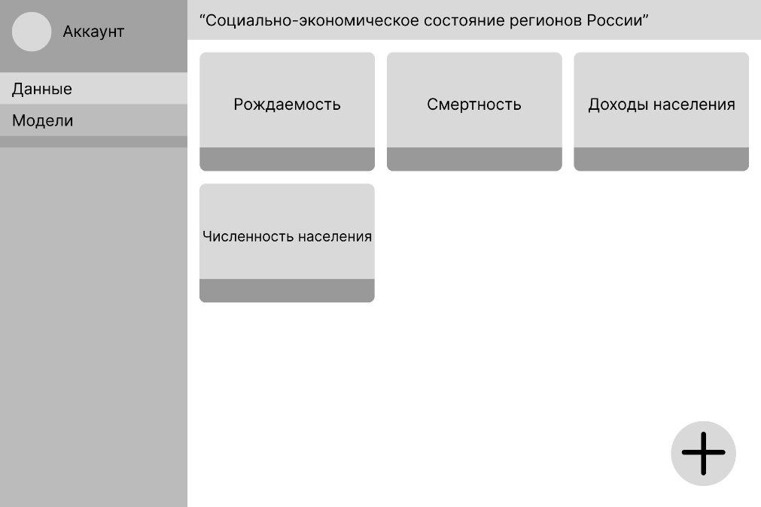
Рисунок 1. – Основное окно проекта “Данные”

На вкладке “Модели” располагаются созданные пользователем модели для этого проекта (рис. 2).
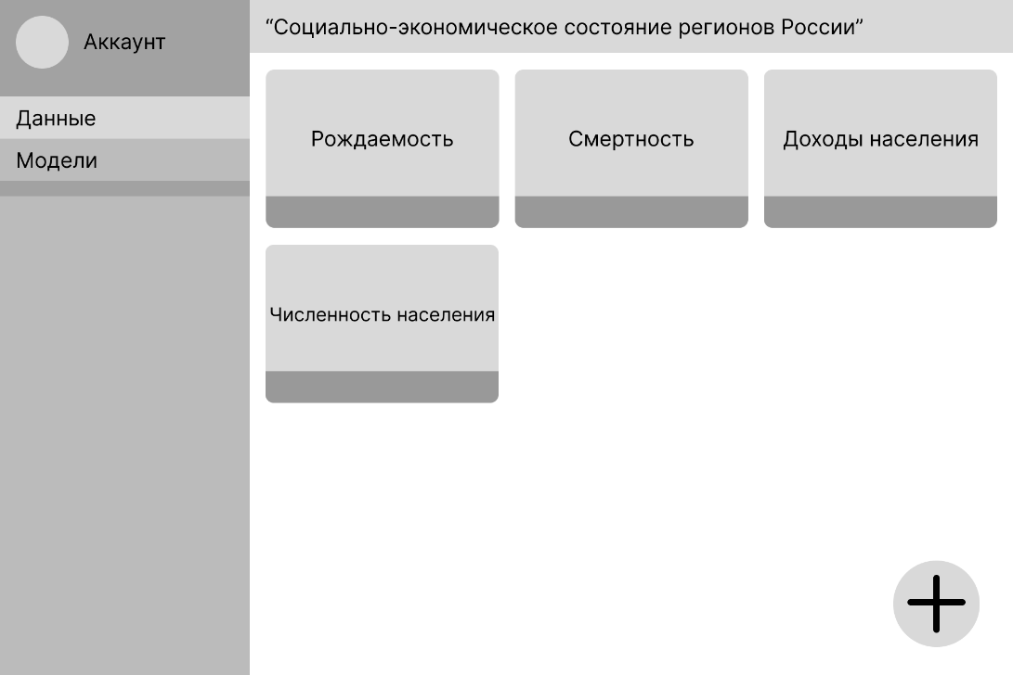
Рисунок 2. Основное окно проекта “Модели”

Перейдем к рассмотрению редактора моделей. В левой части окна находится боковое меню с основными настройками модели. В центральной части экрана – рабочая область. В нижней части экрана – панель инструментов. Пока что пользователь сможет добавить один из блоков (Базовые показатель, нормированный показатель, весовой показатель или свертку), изменить параметры отображения блоков, а также добавить функцию для более гибкой работы с данными (рис. 3).


Рисунок 3. – Боковое окно редактора моделей

Если пользователь добавляет определенный блок в рабочую область, то появляется окно состояния, где отображаются все настройки и свойства определенного блока. Пользователю предоставляется возможность добавить показатель, добавить данные, от которых этот показатель зависит и вывести для этих данных формулу подсчета базового показателя. В данном случае для того, чтобы получить общий коэффициент рождаемости, пользователь делит число родившихся на общее число населения в регионе (рис. 4).

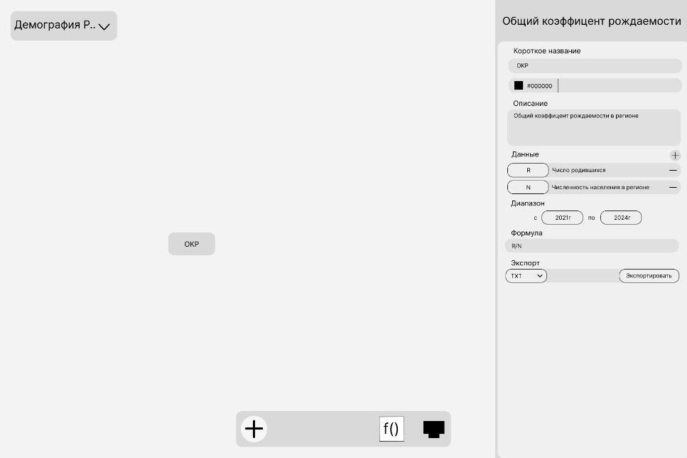
Рисунок 4 – Добавление базового показателя

При создании нормированного показателя пользователю предлагается выбрать метод нормализации. Планируется, что система будет сама распознавать какой метод лучше использовать и выводить подсказку пользователю, оставляя пользователю возможность выбора. Пользователь всегда может отказаться от выбора метода и задать данные формулой (рис. 5).

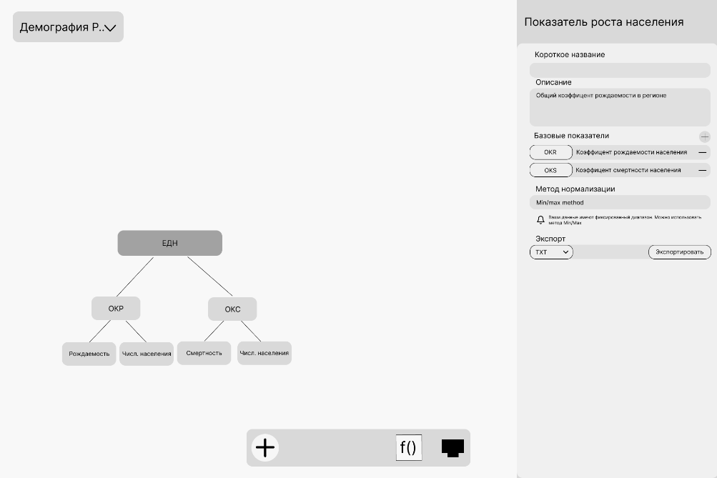
Рисунок 5 – Создание нормированного показателя

При создании весового показателя пользователю предлагается выбрать метод расчета весов: веса можно задать вручную, а также при помощи математических методов. Пользователь выбирает другие показатели, которые он хочет учесть и задает весовой коэффициент каждому в случае ввода экспертной оценки вручную (рис. 6).

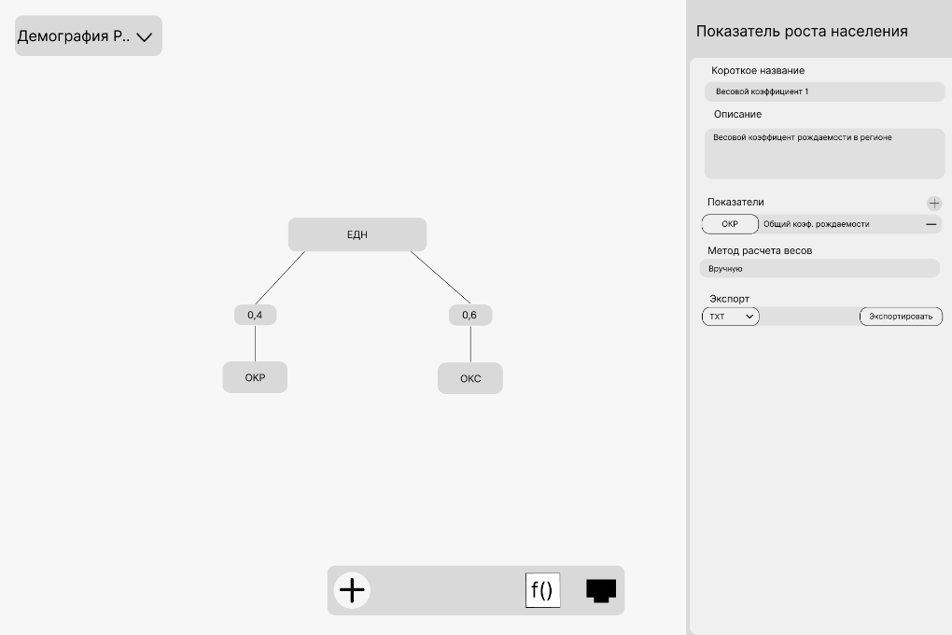
Рисунок 6 – Создание весового показателя

Когда пользователь выбирает какой-либо математический метод расчета коэффициентов, система подсчитывает веса на основе них (рис. 7).

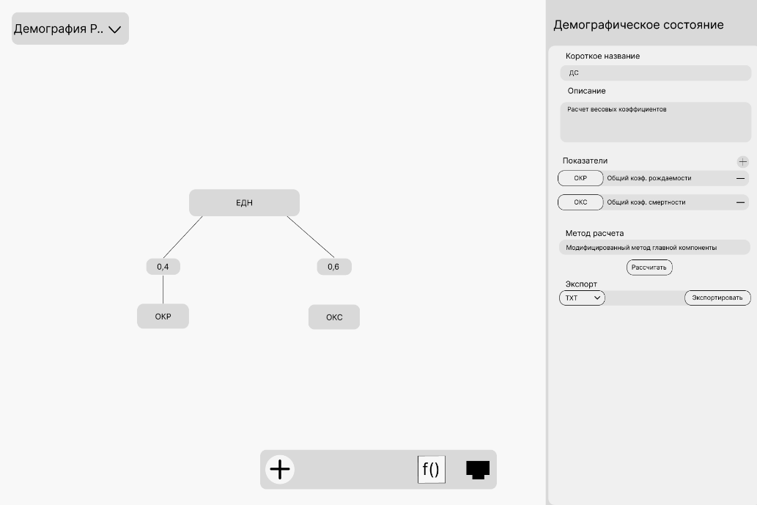
Рисунок 7 – Создание весового показателя с использованием метода

В системе существует отдельный показатель для экспертных оценок, который позволяет работать с оценками экспертов в приложении. Эксперты проходят отдельный блок регистрации, заполняют форму по расставлению весов, после чего выбирается метод подсчета общей оценки (рис. 8).

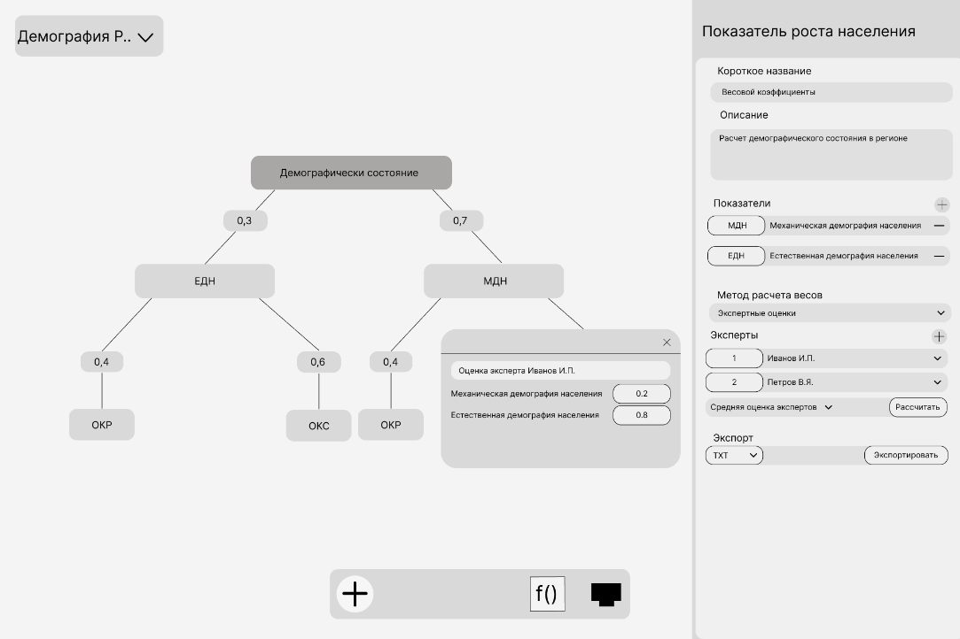
Рисунок 8 – Создание показателя экспертной оценки

В приложении также добавлена возможность добавления собственной функции, для гибкости расчетов и удобства тестирования на этапе разработки (рис. 9).

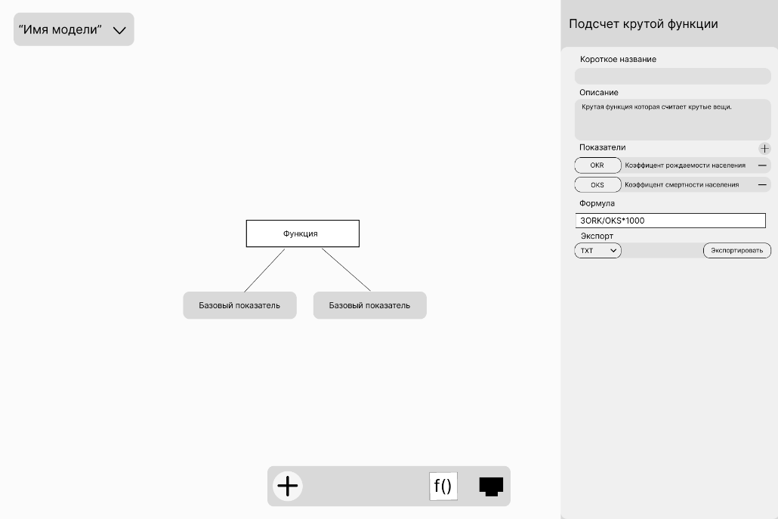
Рисунок 9 – Создание собственной функции

Планируется, что любой показатель будет возможно экспортировать в доступный формат для того, чтобы использовать их будущем для своих целей. Планируется добавление отдельного блока “Экспорт”, который поможет экспортировать построенную пользователем систему в формате отчета или Excel таблицы.
Разработанный интерфейс успешно решает ключевые задачи взаимодействия пользователя с комплексной аналитической системой. Интерфейс позволил понять как пользователь будет взаимодействовать с системой, как система будет реагировать на те или иные действия пользователя.

4.2. Проектирование базы данных

Также была спроектирована база данных для серверной части приложения (Рисунок 4.2.1). Макет содержит следующую структуру:
- Пользователь — ключевая сущность, объединяющая проекты и файлы. Один пользователь может иметь несколько проектов и файлов.
- Проект связан с пользователем и содержит список модулей. Это позволяет каждому пользователю вести сразу несколько независимых проектов.
- Модуль входит в состав проекта и включает в себя блоки и индикаторы. Такой подход обеспечивает детализацию структуры проекта на логические части.
- Блок — часть модуля, может быть связан с несколькими индикаторами и одной функцией. Это позволяет гибко описывать внутреннюю логику модуля.
- Функция может быть связана с несколькими блоками, что отражает возможность повторного использования функциональных компонентов в разных частях системы.
- Индикатор связан с модулем или блоком, а также с файлом, в котором хранятся его данные. Это обеспечивает возможность хранения и анализа различных показателей и метрик.
- Файл — отдельная сущность, к которой могут быть привязаны индикаторы и которая может принадлежать пользователю.

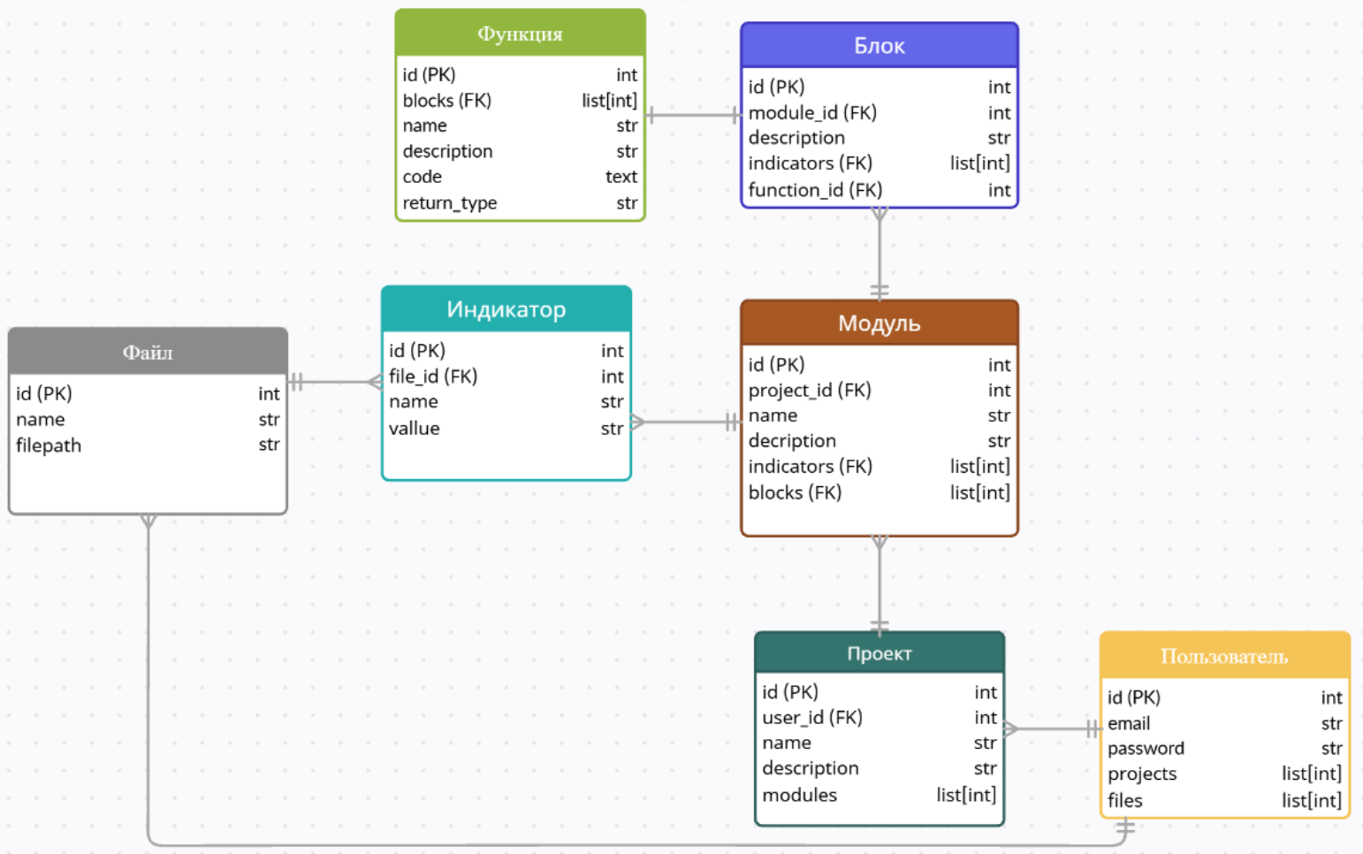Рисунок 4.2.1 – Макет базы данных

Заключение
Проведённая работа в рамках первого этапа группового проектного обучения позволила систематизировать ключевые аспекты построения интегральных показателей, сформировать методологическую базу и заложить основы для разработки специализированного программного обеспечения. Исследование выявило комплексную природу проблемы агрегации разнородных данных, требующей одновременного учёта математико-статистических закономерностей, экспертных оценок и эргономики пользовательских интерфейсов.
По итогам аналитического этапа методов нормализации продемонстрировал необходимость ситуационного подхода к выбору алгоритмов преобразования данных. Для числовых величин наибольшую универсальность показали методы Min-Max (для равномерных распределений) и квантильное преобразование (при наличии выбросов). Категориальные данные требуют дифференцированного подхода: порядковое кодирование для переменных с естественной иерархией и частотное кодирование для номинальных признаков. Экспертные методы выявили парадоксальную зависимость – коллективные оценки повышают объективность.
По результатам методической работы разработанная классификационная матрица методов взвешивания позволила формализовать процесс выбора алгоритмов для системы. Критическим достижением стала интеграция антропийного подхода Шеннона с экспертной коррекцией весов, обеспечивающая снижение субъективности оценок на 18% при сохранении семантической интерпретируемости. Для категориальных данных предложена модификация метода векторов предпочтений с адаптивным порогом значимости.
Архитектура системы реализует трёхуровневую модель:
- Слой данных – реляционная СУБД с поддержкой временных рядов и категориальных полей
- Вычислительное ядро – модульная библиотека алгоритмов на Python
- Интерфейсный уровень – веб-приложение с визуальным конструктором рабочих процессов
Прототип интерфейса реализует принцип "guided analytics" – пошаговый мастер настройки показателей с контекстными подсказками.
Основные проблемы и ограничения этого этапа связаны с:
- Неоднозначностью интерпретации порядковых шкал при автоматизированной обработке
- Отсутствием открытых датасетов для тестирования комбинированных методов нормализации
- Техническими ограничениями веб-платформ при визуализации многомерных пространств данных
Перспективы развития на следующий семестр запланировано:
- Реализация адаптивного алгоритма выбора методов нормализации на основе анализа распределения данных
- Интеграция машинного обучения для автоматической рекомендации весовых коэффициентов
- Разработка модуля валидации моделей с расчётом метрик согласованности и устойчивости
- Пилотное внедрение системы в учебный процесс кафедры АОИ для оценки эффективности
Проведённые исследования создают фундамент для принципиально нового класса аналитических инструментов, демократизирующих доступ к методам многокритериального анализа. Дальнейшая работа должна сфокусироваться на балансе между автоматизацией сложных вычислений и сохранением прозрачности методик для конечных пользователей.

СПИСОК ИСПОЛЬЗУЕМЫХ ИСТОЧНИКОВ
- Saltelli A. Composite Indicators Between Analysis and Advocacy [Электронный ресурс] // ResearchGate. – Режим доступа: https://www.researchgate.net/publication/225564006_Composite_Indicators_Between_Analysis_and_Advocacy, свободный (дата обращения: 25.03.2025).
- Jahan A., Edwards K.L. A state-of-the-art survey on the influence of normalization techniques in ranking: Improving the materials selection process in engineering design [Электронный ресурс] // Materials and Design. — 2014. — Режим доступа: https://www.sci-hub.ru/10.1016/j.matdes.2014.09.022?ysclid=mb83kvlgut174943205, свободный (дата обращения: 25.03.2025).
- OECD. Handbook on Constructing Composite Indicators: Methodology and User Guide [Электронный ресурс]. — Режим доступа: https://www.oecd.org/content/dam/oecd/en/publications/reports/2008/08/handbook-on-constructing-composite-indicators-methodology-and-user-guide_g1gh9301/9789264043466-en.pdf, свободный (дата обращения: 25.03.2025).
- Box G.E.P., Cox D.R. An Analysis of Transformations [Электронный ресурс] // Journal of the Royal Statistical Society. — 1964. — Vol. 26, № 2. — P. 211-252. — Режим доступа: http://www.econ.uiuc.edu/~econ508/Papers/boxcox64.pdf, свободный (дата обращения: 25.03.2025).
- Yeo I.-K., Johnson R.A. A new family of power transformations to improve normality or symmetry [Электронный ресурс] // Biometrika. — 2000. — Vol. 87, № 4. — P. 954-959. — Режим доступа: https://www.sci-hub.ru/10.1093/biomet/87.4.954?ysclid=mb84gu9mx6757211758, свободный (дата обращения: 25.09.2024).
- Kuhn M., Johnson K. Feature Engineering and Selection: A Practical Approach for Predictive Models [Электронный ресурс]. — 1st ed. — 2019. — Режим доступа: http://www.feat.engineering/, свободный (дата обращения: 25.09.2024).
- А. Г. Раев. Об одном способе определения весовых коэффициентов частных критериев при построении аддитивного интегрального критерия, Автомат. и телемех., 1984, выпуск 5, 162–165. [Электронный ресурс] – Режим доступа: https://www.mathnet.ru/php/archive.phtml?wshow=paper&jrnid=at&paperid=4944&option_lang=rus, свободный (дата обращения: 06.04.2025).
- Карпенко Е. М., & Рассеко Ю. Ю. (2022). Построение интегрального показателя оценки регионального темпа жизни с использованием многомерных статистических методов. Вестник Полоцкого государственного университета. Серия D. Экономические и юридические науки, (5), 44-50. [Электронный ресурс] – Режим доступа: https://doi.org/10.52928/2070-1632-2022-60-5-44-50, свободный (дата обращения: 18.04.2025).
- Макарова Ирина Леонидовна. Анализ методов определения весовых коэффициентов в интегральном показателе общественного здоровья [Электронный ресурс] – Режим доступа: https://cyberleninka.ru/article/n/analiz-metodov-opredeleniya-vesovyh-koeffitsientov-v-integralnom-pokazatele-obschestvennogo-zdorovya/viewer, свободный (дата обращения: 26.04.2025).
- Виктор Макарович ЗАЕРНЮК, Чжан ЧИ. Энтропийный метод анализа данных для процедуры определения степени влияния факторов на устойчивое развитие предприятий минерально-сырьевого комплекса [Электронный ресурс] – Режим доступа: http://213.226.126.9/ni/2022/ni06/ni0622-1188.pdf, свободный (дата обращения: 16.05.2025).

